Муниципальное образовательное учреждение

«Гимназия № 18 имени В.Г. Соколова»

**Сценарий классного часа**

**«Государственный герб России»**

**2-3 класс**

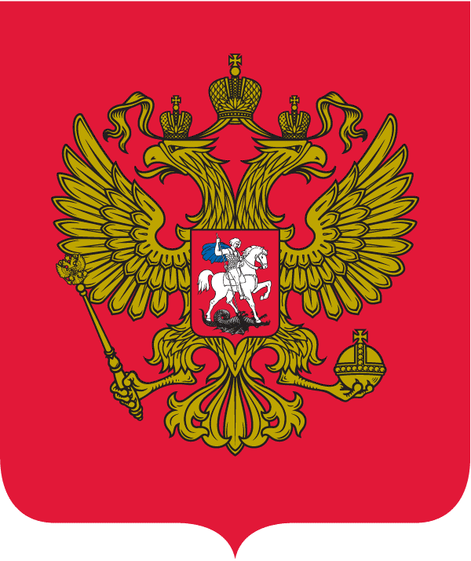

Составитель: Писарева Н.А., воспитатель ГПД

МОУ «Гимназия № 18 имени В.Г. Соколова»

г. Рыбинск

**Цель:**

- знакомство учащихся с историей Государственного герба России.

**Задачи:**

- развитие интереса к истории России;

- воспитание чувства гордости за свою страну.

**Оборудование:** Государственный герб России; карта России; компьютер; мультимедиа; презентация.

**Ход классного часа**

**Слайд 1**

- Наш классный час посвящён нашей стране. Сегодня мы будем говорить о государственных символах нашей страны, задумаемся над тем, как мы сами относимся к своей родине, сможем ли посвятить ей какое-то доброе и достойное дело?

- В какой стране мы живем? *(Ответы детей)*

**Слайд 2**

- Страна наша огромна. Она протянулась далеко с запада на восток и с севера на юг. Представьте, что мы совершаем путешествие по территории России. Если мы полетим на самолете с запада на восток, то в пути будем около 12 часов, пролетев над просторами России 10 тысяч километров. *(Показать на карте)*

**Слайд 3**

- Как называется самый главный город России, наша столица? *(Ответы детей)*

- Москва входит в число крупнейших городов мира. Здесь находится правительство нашей страны.

- Кто является главой нашего государства? *(Ответы детей)*

**Слайд 4**

Великую землю,

Любимую землю,

Где мы родились и живём,

Мы родиной светлой,

Мы родиной нашей,

Мы родиной милой зовём.

- У нашей страны, как и у всякого уважающего себя государства, есть свои собственные государственные символы

- Что такое символы? *(Ответы детей)*

- Символами называют предметы, изображения или слова, которые имеют для нас особое значение. Государственной символикой становятся символы, которые имеют особое значение для граждан какого-то государства.

- Итак, начнём наш разговор о символах России. Сегодня мы познакомимся с одним из символов. А вот с каким, вы сейчас узнаете сами.

**Слайд 5**

- Это эмблема государства, города, изображаемая на флагах, монетах, печатях. *(Ответы детей)*

- Слово «герб» в переводе с немецкого языка означает «наследство». В русском языке оно появилось 400-500 лет назад.

- Герб – символ, знак отличия, эмблема государства. Он изображается на государственных печатях, которыми скрепляются указы, договоры и другие официальные документы, на бланках, на здании правительства и посольства государств, на бумажных и металлических деньгах, на почтовых марках, чтобы показать принадлежность тому или иному государству, городу, области.

- Придумать герб непростое дело. Существует целая наука – геральдика, которая знает все правила составления гербов.

**Слайд 5**

*Правило 1.*

Герб может быть различным по форме:

- овальным;

- треугольным;

- квадратным, закруглённым книзу;

- четырёхугольным, заострённым внизу;

- вырезной, причудливой формы.

*Правило 2.*

Герб мог быть различным по цвету, и каждый цвет что-либо обозначал:

- красный – страсть;

- зелёный – свободу;

- голубой – верность и честь;

- чёрный – смелость;

- пурпурный – храбрость.

**Слайд 6**

*Правило 3.*

- На гербах часто помещались: геометрические фигуры (квадраты, треугольники, ромбы), животные (орёл, лев), растения (роза, лилия), элементы неживой природы (солнце, месяц, звёзды), мифические создания (дракон, кентавр, единорог), человек. Каждый из них имел своё значение.

**Слайд 7**

- Что изображено на современном Государственном гербе России? Попробуйте объяснить значение каждого составляющего элемента. (*Учащиеся вспоминают составные части Государственного герба Российской Федерации и пытаются их объяснить)*

- А теперь обратимся к его изображению.

У России величавой

На гербе – орёл двуглавый,

Чтоб на запад и восток

Он смотреть бы сразу мог.

Сильный, мудрый он и гордый,

Он – России дух свободный.

**Слайд 8**

- Закон «О Государственном гербе Российской Федерации» даёт следующее его описание:

«Государственный герб РФ представляет собой четырёхугольный, с закруглёнными нижними углами, заострённый в оконечности красный геральдический щит с золотым орлом, поднявшим вверх распущенные крылья. Орёл увенчан двумя малыми коронами и над ними – одной большой короной, соединённой лентой. В правой лапе орла – скипетр, в левой – держава. На груди орла в красном щите – серебряный всадник в синем плаще на серебряном коне, поражающий серебряным копьём чёрного, опрокинутого навзничь и попранного копьём дракона».

**Слайд 9**

- Рисунок современного герба выполнил художник Е.И. Ухналёв.

**Слайд 10**

- Современный Государственный герб Российской Федерации был принят в декабре 2000г. Что же символизирует каждая составляющая часть Государственного герба Российской Федерации?

- Щит Государственного герба России красного цвета. О чём это говорит?

- Золотой двуглавый орёл, взмывающий над страной на своих могучих крыльях, ̶ это символ единства народов России, живущих в двух частях света – Европе и Азии.

- Три короны (две малые и одна большая) над головами орла соединены единой лентой, что говорит о кровном братстве и единой истории трёх восточнославянских народов: русских, украинцев и белорусов.

- Скипетр (золотой жезл) и держава (золотой шар) – это древнерусские символы государственной власти и его защиты.

- На груди орла – красный щит. На щите изображён всадник – святой Георгий Победоносец на белом коне. Своим копьём он поражает дракона, что олицетворяет победу добра над злом, готовность нашего народа защищать своё государство от недругов. Говорят, что это столица России – Москва поделилась с Россией своим гербом.

- Как вы думаете, менялся ли российский герб или всегда был таким, как сейчас? Может кто-то видел изображения других российских гербов. Что на них изображено? *(Ответы детей)*

**Слайд 11**

- Впервые двуглавый орёл появился в России более 500 лет назад на гербовой печати Ивана III в 1497 году. Он был символом мощи и независимости государства. Крылья орла были опущены вниз, клювы закрыты, на головах – зубчатые короны. А вот щит с изображением герба Москвы появился позднее, при царе Иване IV (Грозном).

**Слайд 12**

- С 1613 года страной начинает управлять династия Романовых, которые тоже внесли немалые изменения в облик герба.

- В 1650 году в лапах орла появился скипетр и держава, крылья орла поднимаются вверх и раскрываются, открываются и клювы. Над головами орла начинает появляться одна корона между головами, потом две короны на каждой голове и православный крест посередине. Позднее крест заменяется на третью корону, что символизирует в православии святую Троицу.

**Слайд 13**

- В 1722 году Петр I создаёт Герольдмейстерскую контору для создания гербов российских городов, а вместе с тем вносит изменения в цвет орла. В 1726 году он становится не золотым, а черным. А поле щита окрашивается в жёлтый цвет. На самом орле появилась цепь ордена Андрея Первозванного и голубая лента, соединяющая короны.

**Слайд 14**

- В XIX веке при царе Александре вместо скипетра и державы в лапах орла появляются стрелы – молнии, факел и лавровый венок.

**Слайд 15**

- В 1826 году при государе Николае I на крыльях орла размещаются гербы Казанского, Астраханского, Херсонеса Таврического и Финляндского царств, входивших в состав России.

Четыре с лишним столетия символом царской власти – гербом Российской империи – был двуглавый орёл.

**Слайд 16**

- Но 7 ноября 1917 года было создано государство, которое назвали РСФСР, или Российская Социалистическая Федеративная Советская Республика. Ей потребовался новый герб взамен старого, царского.

- Как вы думаете, что означали серп и молот, венок хлебных колосьев, пятиконечная звезда? *(Заслушиваются ответы детей)*

- А вот как описывает советский герб детский писатель Самуил Яковлевич Маршак в своём стихотворении:

Различным образом державы  
Свои украсили гербы.  
Вот леопард, орёл двуглавый  
И лев, встающий на дыбы.

Таков обычай был старинный,  
Чтоб с государственных гербов  
Грозил соседям лик звериный  
Оскалом всех своих зубов.

То хищный зверь, то птица злая,  
Подобье потеряв своё,  
Сжимают в лапах, угрожая,  
Разящий меч или копьё….

Но не орёл, не лев, не львица  
Собой украсили наш герб,  
А золотой венок пшеницы,  
Могучий молот, острый серп.

Мы не грозим другим народам,  
Но бережём просторный дом,  
Где место есть под небосводом  
Всему, живущему трудом.  
  
Не будет недругом расколот  
Союз народов никогда.  
Неразделимы серп и молот,  
Земля, и колос, и звезда!

**Слайд 17**

- А немного позднее, в 1922году, наше государство стало могучим Союзом Советских Социалистических Республик. И появился новый герб. Но так как СССР состоял из 15 республик, то Конституцией полагалось каждой Республике иметь свой герб. Главные символы – серп, молот, и пятиконечная звезда присутствовали на каждом гербе, но в гербе каждой республики было и что-то своё. Они все такие одинаковые, они все такие разные.

**Слайд 18**

- В гербе Украины – пшеничные колосья, а у Белоруссии – ржаные. Узбекистан и Таджикистан гордятся своим хлопком, а Молдавия – початком кукурузы, но в ней растут виноград и фрукты.

**Слайд 19**

- Азербайджан представлен нефтяной вышкой, Грузия – виноградной лозой, горами и национальным орнаментом вокруг герба.

**Слайд 20**

- Солнце Латвии встаёт из-за моря, а в Армении – из-за горы Арарат.

- Литва славится своими дубовыми рощами, а Эстония - хвойными лесами.

**Слайд 21**

- В Туркмении ткут замечательные ковры. Куда ни глянь – в Казахстане кругом бескрайние пшеничные просторы, а в Киргизии - хлопковые и пшеничные поля защищают горы.

- И Государственный герб СССР, и гербы союзных республик просуществовали почти до конца столетия.

**Слайд 22**

- В 1991 году образовались новые независимые государства, вместе с ними появились и новые символы. Наша страна вернула своё старое название – Россия, а вместе с названием вновь появился на гербе двуглавый орёл.

- Надеюсь, что вы не запутались в лабиринте истории, и точно знаете, что изображено на современном Государственном гербе Российской Федерации? *(Заслушиваются ответы детей)*

- Молодцы, всё правильно запомнили. А наше путешествие по стране геральдики подошло к концу.

- Менялось государство в ходе истории, а вместе с ним менялся и его символ. Непростая и интересная судьба у российского герба. Но независимо от времени россияне всегда бережно и уважительно относились к Государственному гербу, признаваясь тем самым в любви к своей Отчизне.

**Список использованной литературы:**

1. Е.В. Бондаренко. Классные часы: внеклассная работа:1-4 классы/сост. Козлова М.А. - М.: «Экзамен», 2009 г.

2. Государственная символика РФ: Федеральные конституционные законы. Официальный текст. М., 2005 г.

3. Казакова О.В., Сбоева Н.А. Поурочные разработки по курсу «Мир вокруг нас». 2 класс. М.: «ВАКО», 2003 г.  
4. Конституция РФ (с гимном России). М., 2006 г.